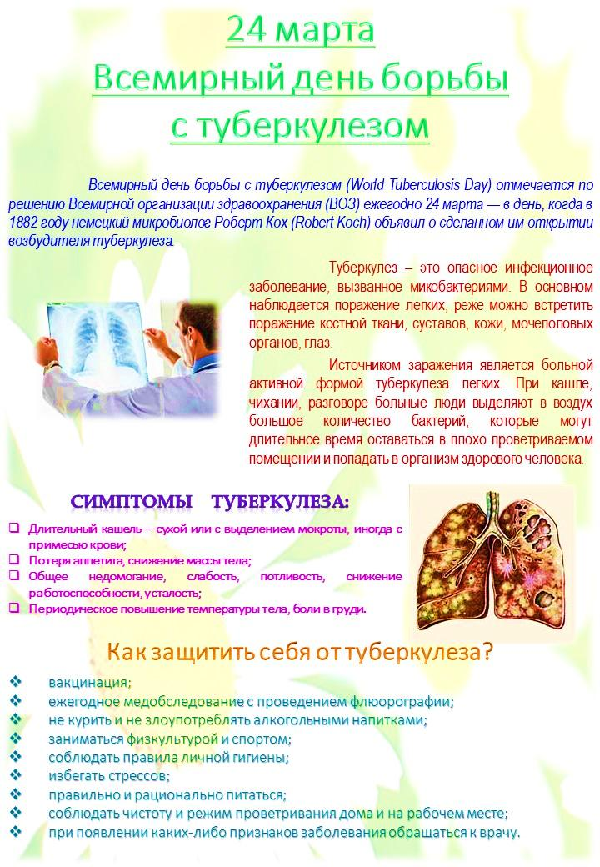
Толочинский районный центр гигиены и эпидемиологии 2026 год

